**3.Пути движения транспортных средств к местам разгрузки/погрузки и рекомендуемые пути передвижения детей по территории образовательного учреждения**

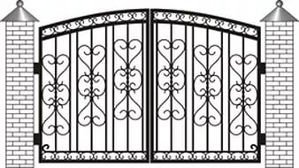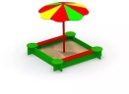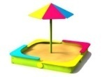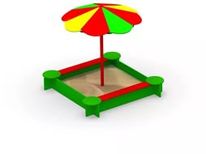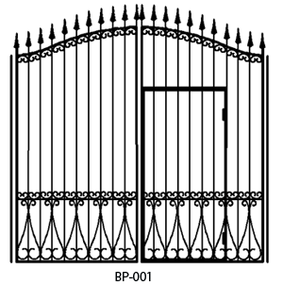п

**Пути движения грузового транспорта**

**Пути движения детей**

**Место разгрузки**

Улица Красная

**МКДОУ детский сад «Родничок»**

склад